滕州市科学技术局

2023年政府信息公开工作年度报告

根据《中华人民共和国政府信息公开条例》规定和省政府办公厅、枣庄市政府办公室、滕州市政府办公室通知要求，现编制并向社会公布滕州市科学技术局2023年度政府信息公开工作报告。本报告共包括总体情况、主动公开政府信息情况、收到和处理政府信息公开申请情况等六部分，所列数据的统计期限自2023年1月1日起至2023年12月31日止。

一、总体情况

2023年，滕州市科技局始终坚持以党的二十大精神为指导，认真贯彻落实《中华人民共和国政府信息公开条例》，紧扣本单位的工作实际，完善信息公开组织机构建设，遵循公开、公平、便民的原则，扎实做好政务公开各项工作，进一步推动政府信息公开工作制度化、规范化、透明化，切实保障群众的知情权、参与权和监督权。

（一）主动公开

2023年，我单位积极通过滕州市政府信息公开板块、滕州市科学技术局门户网站、滕州市科学技术局官方微博和微信公众号等多种官方渠道主动公开政府信息，内容主要包括机构职能、通知公告、政策文件、规划计划、建议提案、工作动态以及其他信息等方面。

截至2023年12月31日，主动公开政府信息54条。其中通知公告15条，规划计划1条，财政信息4条，重大民生信息12条，行政权力2条，建议提案5条，组织管理11条，其他信息4条。同时，通过局门户网站主动公开政府信息，并通过微信公众号、新浪微博等新媒体多渠道、多平台公开政府信息。

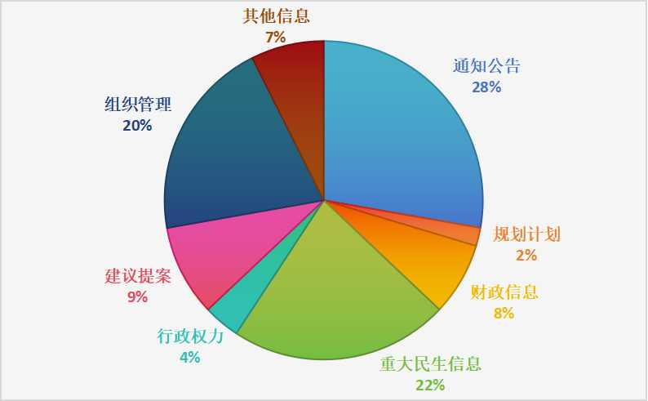

（二）依申请公开

2023年，市科技局未办理政府信息公开申请，数量与2022年相比无变化。本年度无因政府信息公开产生行政复议和行政诉讼。

（三）政府信息管理

严格按照《保密法》及相关规定，严格执行政府信息公开前保密审查制度，明确职责，健全机制，确保政务信息公开工作高效有序落到实处。

一是加强组织领导，落实主体责任。根据滕州市人民政府办公室的要求和我单位实际工作需要，我单位调整了政府信息公开管理工作领导小组成员，领导小组下设的办公室设在局办公室，充分发挥局政务公开领导小组作用，踏实做好政府信息公开办理的督办、协调和组织工作。

二是加强工作部署，优化服务质量。各部门高度重视政府信息公开工作，加强信息梳理，依法进行公开。加强对政务公开工作相关条例、规定的学习，提高业务水平。坚持主要负责人负总责、亲自抓，专职人员具体办理、专人负责本单位政务公开网站信息的更新与维护。

三是严格执行“谁公开、谁审查、谁负责”“先审查、后公开”“一事一审”等保密审查规定，对拟公开的政府信息，严格审核把关，按照分级审核、先审后发的程序，确保了涉密信息不公开，使政府信息公开工作进一步朝规范化、制度化方向发展，逐步形成长效管理机制。

（四）政府信息公开平台建设

不断创新公开方式，丰富公开载体。加强对滕州市政府官网政府信息公开页面的信息保障，确保政务信息公开及时高效，积极构建微信公众号、小程序等新媒体宣传工作新格局，努力实现政府信息公开功能完善、内容齐全、渠道多元。截至2023年12月31日，“滕州科技”微信公众号关注人数已达到886人。

（五）监督保障

按照各级政府对信息公开工作要求，根据我单位自身实际，进一步强化组织领导，明确政府信息公开的职责、范围、方式和操作流程，实行分级负责、分级监管，按照计划进行业务培训，确保政务公开工作高效有序开展。

2023年，滕州市科学技术局在政府信息公开工作中未出现失密、泄密情况。纳入滕州市部门绩效考核，未进行社会评议，未发生责任追究情况。

二、主动公开政府信息情况

|  |  |  |  |
| --- | --- | --- | --- |
| 第二十条 第（一）项 | | | |
| 信息内容 | 本年制发件数 | 本年废止件数 | 现行有效件数 |
| 规章 | 0 | 0 | 0 |
| 行政规范性文件 | 0 | 0 | 0 |
| 第二十条 第（五）项 | | | |
| 信息内容 | 本年处理决定数量 | | |
| 行政许可 | 0 | | |
| 第二十条 第（六）项 | | | |
| 信息内容 | 本年处理决定数量 | | |
| 行政处罚 | 0 | | |
| 行政强制 | 0 | | |
| 第二十条 第（八）项 | | | |
| 信息内容 | 本年收费金额（单位：万元） | | |
| 行政事业性收费 | 0 | | |

三、收到和处理政府信息公开申请情况

|  |  |  |  |  |  |  |  |  |  |
| --- | --- | --- | --- | --- | --- | --- | --- | --- | --- |
| （本列数据的勾稽关系为：第一项加第二项之和，  等于第三项加第四项之和） | | | 申请人情况 | | | | | | |
| 自然人 | 法人或其他组织 | | | | | 总计 |
| 商业企业 | 科研机构 | 社会公益组织 | 法律服务机构 | 其他 |
| 一、本年新收政府信息公开申请数量 | | | 0 | 0 | 0 | 0 | 0 | 0 | 0 |
| 二、上年结转政府信息公开申请数量 | | | 0 | 0 | 0 | 0 | 0 | 0 | 0 |
| 三、本年度办理结果 | （一）予以公开 | | 0 | 0 | 0 | 0 | 0 | 0 | 0 |
| （二）部分公开（区分处理的，只计这一情形，不计其他情形） | | 0 | 0 | 0 | 0 | 0 | 0 | 0 |
| （三）不予公开 | 1.属于国家秘密 | 0 | 0 | 0 | 0 | 0 | 0 | 0 |
| 2.其他法律行政法规禁止公开 | 0 | 0 | 0 | 0 | 0 | 0 | 0 |
| 3.危及“三安全一稳定” | 0 | 0 | 0 | 0 | 0 | 0 | 0 |
| 4.保护第三方合法权益 | 0 | 0 | 0 | 0 | 0 | 0 | 0 |
| 5.属于三类内部事务信息 | 0 | 0 | 0 | 0 | 0 | 0 | 0 |
| 6.属于四类过程性信息 | 0 | 0 | 0 | 0 | 0 | 0 | 0 |
| 7.属于行政执法案卷 | 0 | 0 | 0 | 0 | 0 | 0 | 0 |
| 8.属于行政查询事项 | 0 | 0 | 0 | 0 | 0 | 0 | 0 |
| （四）无法提供 | 1.本机关不掌握相关政府信息 | 0 | 0 | 0 | 0 | 0 | 0 | 0 |
| 2.没有现成信息需要另行制作 | 0 | 0 | 0 | 0 | 0 | 0 | 0 |
| 3.补正后申请内容仍不明确 | 0 | 0 | 0 | 0 | 0 | 0 | 0 |
| （五）不予处理 | 1.信访举报投诉类申请 | 0 | 0 | 0 | 0 | 0 | 0 | 0 |
| 2.重复申请 | 0 | 0 | 0 | 0 | 0 | 0 | 0 |
| 3.要求提供公开出版物 | 0 | 0 | 0 | 0 | 0 | 0 | 0 |
| 4.无正当理由大量反复申请 | 0 | 0 | 0 | 0 | 0 | 0 | 0 |
| 5.要求行政机关确认或重新  出具已获取信息 | 0 | 0 | 0 | 0 | 0 | 0 | 0 |
| （六）其他处理 | 1.申请人无正当理由逾期不补正、行政机关不再处理其政府信息公开申请 | 0 | 0 | 0 | 0 | 0 | 0 | 0 |
| 2.申请人逾期未按收费通知要求缴纳费用、行政机关不再处理其政府信息公开申请 | 0 | 0 | 0 | 0 | 0 | 0 | 0 |
| 3.其他 | 0 | 0 | 0 | 0 | 0 | 0 | 0 |
| （七）总计 | | 0 | 0 | 0 | 0 | 0 | 0 | 0 |
| 四、结转下年度继续办理 | | | 0 | 0 | 0 | 0 | 0 | 0 | 0 |

四、因政府信息公开工作被申请行政复议、提起行政诉讼情况

|  |  |  |  |  |  |  |  |  |  |  |  |  |  |  |
| --- | --- | --- | --- | --- | --- | --- | --- | --- | --- | --- | --- | --- | --- | --- |
| 行政复议 | | | | | 行政诉讼 | | | | | | | | | |
| 结果  维持 | 结果  纠正 | 其他  结果 | 尚未  审结 | 总  计 | 未经复议直接起诉 | | | | | 复议后起诉 | | | | |
| 结果  维持 | 结果  纠正 | 其他  结果 | 尚未  审结 | 总计 | 结果  维持 | 结果  纠正 | 其他  结果 | 尚未  审结 | 总计 |
| 0 | 0 | 0 | 0 | 0 | 0 | 0 | 0 | 0 | 0 | 0 | 0 | 0 | 0 | 0 |

五、存在的主要问题及改进情况

2023年，我单位政府信息公开工作虽然取得了一定成效和进步，但与社会公众的需求还存在一些差距。一是政策解读方式需要进一步丰富，二是主动公开意识有待加强，三是信息更新速度有待提升。

改进措施：一是丰富政策解读方式，采取图文、视频等多种形式对政策进行解读，以群众和企业更加喜闻乐见的方式增加政策解读的实效性，进一步提升为企服务水平；二是加强对机关全体人员的培训，通过多种形式深入学习政府信息公开工作和上级部门对有关政府信息公开管理文件的精神，提高机关干部对信息公开工作重要性的认识；三是加强管理落实责任制，加大公开力度，对信息公开工作进行定期回头看，及时发现和解决存在的问题，提高信息更新发布时效性。

六、其他需要报告的事项

1.2023年，我单位政府信息公开工作未发生《政府信息公开信息处理费管理办法》所列情况，无收费及减免情况。

2.落实上级年度政务公开工作要点情况。对照《枣庄市2023年政务公开政务公开工作要点》《滕州市2023年政务公开工作要点》，围绕重点领域信息公开、政策发布解读等方面开展政务公开工作。

3.2023年，我单位共承办政协提案2件，未承办人大建议，目前已办理完毕，并进行了逐一答复，做到了办理迅速、答复及时、代表和委员满意。

4.开展政务公开创新方面，市科技局积极拓宽信息公开渠道，采用线上线下相结合的方式，积极走访企业送政策，推广我单位微信公众号、小程序等新媒体渠道，持续提升群众企业获取政府信息的便利度和满意度。

5.本单位政府信息公开工作年度报告数据统计需要说明的事项：无

6.其他有关文件专门要求通过政府信息公开工作年度报告予以报告的事项：无

报告通过滕州市政府信息公开门户网站向社会公布，公民、法人及其他组织需要查询报告中相关政府信息公开事项的，可与滕州市科学技术局联系（地址：北辛中路政务中心A416；邮编：277599；联系电话：0632-5512030）。